**Введение.**

Проблемы монополизации хозяйственной жизни, конкуренция на товарных рынках привлекают сегодня пристальное внимание не только специалистов, но и широких слоев населения.

С начала 90-х годов эти проблемы остро стали перед Россией: без принятия твердых последовательных мер против монополизма нельзя надеяться на успех экономической реформы и переход к рыночной экономике. Успех экономических преобразований в немалой степени зависит от взвешенной, выверенной системы регулирования государством монопольных процессов и конкурентных отношений. В нашей стране, промышленности которой в наследство от командно-административной системы бывшего СССР достался целый комплекс гигантов-монополистов, особенно важной становится проблема демонополизации экономики и недопущения усиления роли уже действующих на рынке монополий.

В России процесс создания государственного контроля по недопущению недобросовестной конкуренции фактически начался с нуля, так как присутствующая в еще совсем недавно в управлении экономикой командно-административная система по своей сути исключала наличие свободной конкуренции в хозяйственной деятельности.

Поэтому на данном этапе огромное значение имеет создание и усовершенствование законодательной базы по поводу регулирования монополистических процессов и конкуренции, понимание населением России необходимости экономических реформ в данной сфере.

**1.Характерные признаки модели рынка чистой монополии. Особенности издержек монополии.**

Чистая монополия (от греч. “моно” – один, “полио” - продаю) является противоположностью совершенной конкуренции. В условиях чистой монополии отрасль состоит из одной фирмы, т.е. понятия “фирма” и “отрасль” совпадают. На первый взгляд, такая ситуация малореальна и, действительно, в масштабах страны встречается весьма редко. Однако, если взять более скромный масштаб, например маленький город, то мы увидим, что ситуация чистой монополии довольно типична. В таком городе существует одна электростанция, одна железная дорога, единственный аэропорт, один банк, одно крупное предприятие и т.д. В США 5% ВНП создается в условиях, близких к чистой монополии.

Абсолютная, или чистая монополия возникает в том случае, когда одна фирма становится единственным производителем продукта, у которого нет близких заменителей, или субститутов. Чистая монополия характеризуется целым рядом специфических черт.

Предприятие-монополист олицетворяет собой целую отрасль, так как последняя представлена всего одним предприятием, единственным поставщиком данного товара. Поэтому то, что свойственно поведению предприятия, характерно и для отрасли. Именно в этом смысле чистая монополия и занимает противоположную позицию относительно чистой конкуренции.

Продукт монополии уникален в том смысле, что не существует адекватных или близких заменителей монополизированного продукта. Перед покупателем стоит проблема выбора. Он вынужден либо покупать продукт у монополиста, либо обходиться без него. В отличии от предприятий, действующих в условиях чистой конкуренции, предприятие-монополист осуществляет значительный контроль над ценой. При нисходящей кривой спроса монополист может изменять цены на продукт путем манипуляции количеством его предложения.

Появление и длительное функционирование предприятий-монополистов обусловлено наличием целого ряда экономических, технических, юридических и других барьеров, препятствующих вступлению других товаропроизводителей в отрасль. Однако в долговременном периоде абсолютно непреодолимых барьеров для в вступления в отрасль не существует.

Исходя из принципа различной степени ограниченности доступа на рынок, монополии могут быть классифицированы как закрытые, естественные и открытые. В силу различных обстоятельств одно предприятие может стать единственным поставщиком продукции на рынке.

*Закрытая монополия* возникает в результате имеющихся нормативно-законодательных актов, которые либо препятствуют проникновению других предприятий в ту или иную сферу хозяйственной деятельности, либо не допускают возможности использования чужой интеллектуальной собственности. На защите последней стоит, прежде всего, патентное право, институт авторских прав.

*Естественная монополия* образуется в тех отраслях, в которых долгосрочные издержки достигают минимума только тогда, когда одно предприятие обслуживает весь рынок в целом. В таких отраслях оптимальный масштаб производства товара близок или превосходит тот его объем, на который предъявляется спрос по цене, достаточной для покрытия издержек производства. В данной ситуации разделение выпуска продукции между двумя или большим количеством предприятий приведет к тому, что масштабы производства каждого будут далеки от оптимума, что снизит эффективность их деятельности, а также вызовет потери у потребителей в результате роста цен.

*Открытая монополия* характеризуется тем, что предприятие на некоторое время становится единственным поставщиком какого-либо продукта не в результате каких-либо мер по защите от конкурентов, как это имеет место в случае закрытой или естественной монополии, а благодаря новизне предлагаемого товара или услуги. В ситуации открытой монополии часто оказываются предприятия, впервые вышедшие на рынок с новой продукцией. Однако это не исключает появления конкурентов, но они могут появиться на рынке гораздо позже.

Конечно, данная классификация имеет весьма условный характер. Отдельные предприятия при стечении благоприятных для них обстоятельств могут обладать чертами сразу нескольких видов монополий. На больших исторических интервалах времени все без исключения монополии можно считать открытыми. Действительно, легальные барьеры, которые защищают закрытые монополии от конкурентов, могут быть либо опротестованы, либо отменены, что нередко встречается в антимонопольной практике различных стран. Преимущества в издержках естественных монополий могут быть сведены на нет изменениями в технологии или появлением принципиально новых субститутов.

В условиях чистой монополии общий уровень средних издержек производства может быть и ниже, и выше, чем в условиях совершенной конкуренции. Ниже он становится, в частности, благодаря использованию эффекта масштабов производства, что не под силу мелким капиталам.

Однако в любом варианте издержки производства чистой монополии выше средних общих издержек.

Прежде всего, во всех моделях рынков несовершенной конкуренции средние издержки производства выше минимальных средних издержек, уровень которых может достигаться лишь фирмами, имеющими минимально эффективные размеры масштаба производства (см. рис. 1.1)

На рис. 1.1 точка *А* фиксирует средние общие издержки фирмы, имеющей оптимальные масштабы производства, а точка *В* показывает средние общие издержки реальной средней фирмы, которые складываются из суммы издержек всех фирм, функционирующих в данной отрасли, масштабы производства которых отклоняются от оптимального уровня.

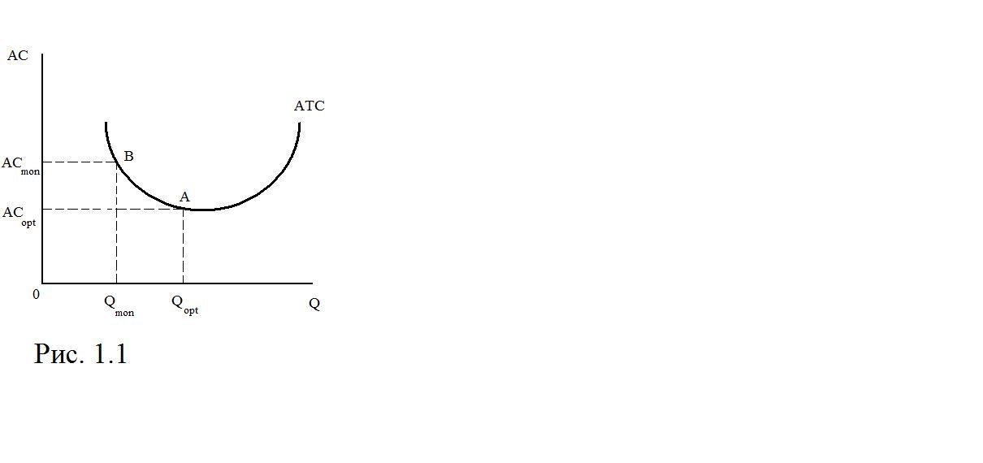

Однако это еще далеко не все. Дело в том, что монополия обязательно ведет к завышению издержек производства, т.е. наличие монополии вызывает специфические расходы, не связанные напрямую с особенностями производства и реализации производимых продуктов или услуг.

Обычно рассматривают три группы причин, вызывающих специфические расходы монополии.

1. Сохранение монополии. Сюда относятся так называемые легальные издержки, находящиеся в пределах, допускаемых действующим законодательством, - затраты на приобретение лицензий, квот, патентов и т.п., и нелегальные издержки, связанные с применением методов нечестной конкуренции, а также с привлечением внимания представителей политической элиты, осуществляющих лоббирование (от английского *lobby -* кулуары) в пользу данной фирмы-монополиста (обработка парламентариев, членов правительства и правительственного аппарата, руководителей политических партий, профсоюзов, журналистов, представителей местных властей и т.п.)

2. Безнаказанность и самоуверенность монополистической власти. Это – оборотная сторона отсутствия конкуренции. Затраты, вытекающие из этой ситуации получили название Х-эффективность, хотя по смыслу чаще их называют Х-неэффективность. Первоначально этот термин относился к взаимоотношениям управляющих и рабочих, затем его использование было расширено на отношения управляющих и собственников.

Можно выделить некоторые виды затрат и упущенных возможностей, которые вызывают эффект Х-неэффективности:

* неэффективное управление, вытекающее из пренебрежения достижениями науки и техники, опытом более эффективных фирм, волевых решений управляющих;
* уклонение от предпринимательского риска;
* принятие на работу по принципу родства, личной преданности, знакомства, протекции, подхалимажа, в счет оплаты за оказанные услуги и т.п., а не по критерию компетентности;
* утрата инициативы рабочими и специалистами («как ни старайся,…»).

Те или иные признаки Х-неэффективности присущи любому типу монополизма, включая монополию государства (заметим, что многие названные здесь явления Х-неэффективности весьма знакомы нам и являлись пороками чрезмерной централизации управления советской экономикой).

В результате монопольная фирма не способна минимизировать свои издержки производства и максимизировать свой выпуск при заданных ресурсах. Такое явление еще называют ситуацией технической неэффективности.

3. Можно выделить еще такую причину как искусственно создаваемая монополия, хотя она по содержанию чем-то перекликается с затратами на сохранение монополии.

В 60-70-х годах в США появилась так называемая теория извлечения ренты, или теория политической ренты. Она рассматривает перемещение богатства в форме ренты (трансферт ренты). Главным условием является монопольное положение фирмы на рынке, которое достигается предоставлением государством тех или иных исключительных прав (так называемый государственный фаворитизм) – тарифы, квоты, лицензии, установление порогов цен, государственное финансирование и т.п. Эти государственные привилегии вводятся под давлением заинтересованных групп («охотников за рентой»). Установление подобных привилегий требует затрат реальных ресурсов, которые не приводят к созданию новых ценностей и являются абсолютно непроизводительными.

Политическая рента выступает как доход от полученных привилегий за вычетом понесенных затрат. В основе этого дохода лежит монополия, опирающаяся не на естественную редкость, а на искусственно созданную с помощью государства.

Затраты, связанные с установлением и присвоением политической ренты, также увеличивают издержки монопольной фирмы.

Таким образом, издержки производства в модели рынка чистой монополии не только выше минимальных средних общих издержек, но и вообще выше средних общих издержек, т.е.:

*АТС > АТС,*

где *АТС –* средние общие издержки чистомонопольной фирмы;

*АТС* – средние общие издержки фирмы на рынках несовершенной конкуренции.

Это положение можно проиллюстрировать графически (см. рис. 1.2)

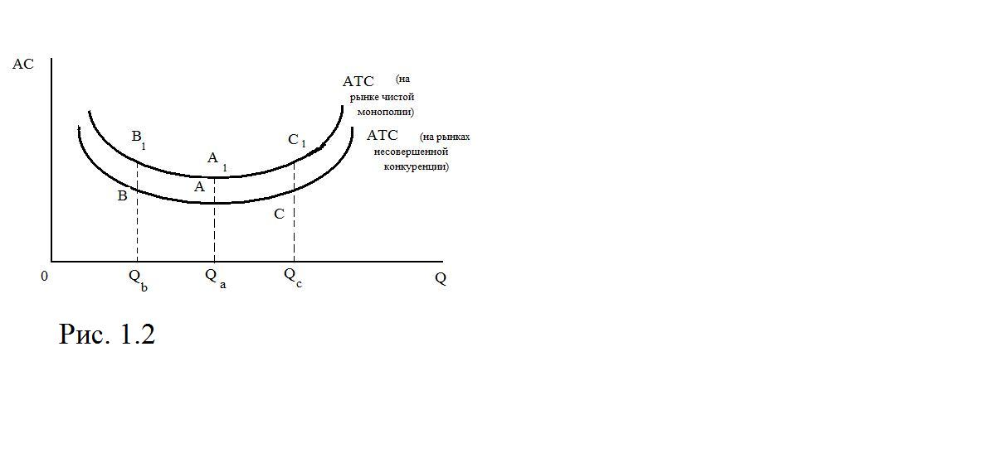

**2. Ценовая дискриминация.**

Ценовая дискриминация первой степени, или совершенная ценовая дискриминация, означает, что монополист продает различные единицы выпуска по разным ценам, и эти цены могут быть различными для разных индивидов. Совершенная ценовая дискриминация предполагает, что монополист знает вкус каждого потребителя и каждому может предложить персональный товарный набор или комплекс услуг. Весь потребительский излишек при этом присваивается монополистом. Этот вид ценовой дискриминации является идеализированной моделью и, как правило, на практике существовать не может. Ее осуществлению препятствуют наличие вид ценовой дискриминации более подробно, необходимо предположить, что отсутствует арбитраж, и производитель обладает полной информацией о каждом из потребителей своей продукции, ему известны кривые спроса каждого потребителя (т. е. он знает их готовность платить). Так как в реальности это вряд ли возможно, то ценовая дискриминация первой степени является по большей части теоретической ситуацией.

Если производитель устанавливает единую цену на свою продукцию, то он использует линейную схему ценообразования, т.е. линейный тариф  
T1(q) = PQ. T1(q) - это общая сумма денег, которую должен уплатить потребитель в зависимости от покупаемого количества. Прибыль монополии будет равна П = PmQm – C(Qm)

Если же монополист имеет возможность проводить ценовую дискриминацию, то он увеличивает свою прибыль еще больше за счёт потребителей, захватывая потребительский излишек целиком или частично. При ценовой дискриминации первой степени он будет получать весь тот излишек, который существовал бы на совершенно конкурентном рынке. Каждую единицу продукта при этом он будет каждому покупателю продавать по той максимальной цене, которую тот готов заплатить за данную единицу. Это называется ценообразованием по принципу  
"бери или уходи".

При осуществлении ценовой дискриминации второй степени монополист продает различные единицы выпуска по разным ценам, но при этом каждый покупатель, покупающий одинаковое количество единиц товара или одинаковые по качество товар или услугу, платит одну и ту же цену. Этот вид ценовой дискриминации похож на совершенную ценовую дискриминацию, но грубее.  
Практикующему ценовую дискриминацию второй степени монополисту удается присвоить не весь потребительский излишек, а только какую-то его часть. При анализе ценовой дискриминации первой степени уже упоминалось, что это довольно далекая от реальности модель. Ценовая дискриминация второй степени – уже не просто теория, а способ ценообразования, который в том или ином виде часто применяется на практике. Например, может осуществляться количественная (двухставочные и нелинейные тарифы), качественная, временная ценовая дискриминация, а также другие ее формы.

Для того, чтобы осуществить ценовую дискриминацию второй степени, монополист должен суметь разделить спрос, предъявляемый на рынке неоднородными потребителями, на n частей

Предположим, что прямые сигналы о предпочтениях потребителей отсутствуют, поэтому рассортировать покупателей по группам он сразу не сможет. Однако, неоднородные потребители обладают все же некоторыми скрытыми характеристиками, которые и может использовать производитель. Он может предложить всем покупателям ценовой прейскурант, в котором цена зависит от какого-либо параметра (количество, качество, время и т. д.), предоставляя им возможность выбора наиболее приемлемого для них набора (цена – количество, цена – качество и т. д.). Таким образом, он принуждает потребителей к самоотбору, пытаясь рассортировать их косвенно через их выбор в зависимости от готовности платить. В этом и состоит основная идея ценовой дискриминации второй степени.

Осуществляя ее, производитель вводит некоторый механизм просеивания, который ограничивает возможности того, что потребитель, которому предназначен определенный набор, выберет набор, предназначенный другому потребителю (не дает потребителю A "прикинуться" потребителем B, чтобы заплатить меньше, чем он готов).

При ценовой дискриминации второй степени монополисту хотя и не удается присвоить весь потребительский излишек, но достаточно большую долю его он все же получает и за счёт этого максимизирует собственную прибыль.

При ценовой дискриминации третьей степени монополист изначально может разделить потребителей на группы, а цена единицы товара будет различаться для потребителей, принадлежащим к разным категориям, но не будет изменяться для каждого из потребителей при покупке им разного количества товара или услуги.

Такая ценовая дискриминация также приводит к лишь частичному захвату потребительского излишка производителем.  
Осуществляя ценовую дискриминацию третьей степени, монополист, как уже было упомянуто, продает производимый им товар или услугу разным покупателям по различным ценам. При этом каждая единица продукции, продаваемая потребителю из данной категории, продается по одинаковой цене. Главное отличие ценовой дискриминации третьей степени от ценовой дискриминации второй степени состоит в том, что продавец изначально может разделить рынок на n сегментов, т.е. выделить n групп покупателей, используя прямые сигналы. Такими прямыми сигналами могут служить пол, возраст, род занятий покупателей, их местоположение, национальность и.т.д.

Зная предпочтения каждой группы потребителей, монополист может выделить n сегментов рынка сбыта своей продукции.  
Все сегменты будут характеризоваться разной эластичностью спроса. В зависимости от эластичности спроса на каждом из этих n рынков производитель будет устанавливать различные цены.

Ценовая дискриминация третьей степени также предполагает, что, хотя монополисту и известны предпочтения каждой группы потребителей, информации о том, каковы предпочтения конкретных потребителей, и как предпочтения распределяются внутри групп, у него нет.  
Это означает, что производитель не может осуществлять дополнительно среди покупателей на каком-либо рыночном сегменте ценовую дискриминацию ни первой, ни второй степени. Поэтому на каждом отдельно взятом сегменте он будет устанавливать единую для всех потребителей из данной группы цену. При этом на рынках с большей эластичностью спроса будет установлена более низкая цена, и наоборот, на рынках с меньшей эластичностью цена будет выше.

**3. Монопольная прибыль. Индекс А. Лернера. Экономические последствия монополии.**

Если в условиях совершенной конкуренции фирма выбирает только объем производства (цена задается экзогенно), то монополист может не только определять объем производства, но и назначать цену.

Следовательно, цена превышает предельный доход. Если в условиях совершенной конкуренции P=MR, то на монополизированном рынке P>MR.

Для правильного понимания ценовой стратегии монополиста необходимо вспомнить взаимосвязь эластичности спроса по цене и выручки.

Приведем пример. Известно, что увеличение спроса может быть достигнуто снижением цены. Допустим, монополист решает снизить цену со 110 долл. (Р) до 100 долл. (Р). При этом спрос растет с 4 единиц (Q) до 6 единиц (Q). Убытки от снижения цены равны (Р - Р) Q = (110 - 100) ˣ 4 = 40 долл., а прибыль составит (Q - Q) P = (6 - 4) ˣ 100 = 200 долл. (см. рис.4.1.). Чистое приращение прибыли будет равно 160 долл.

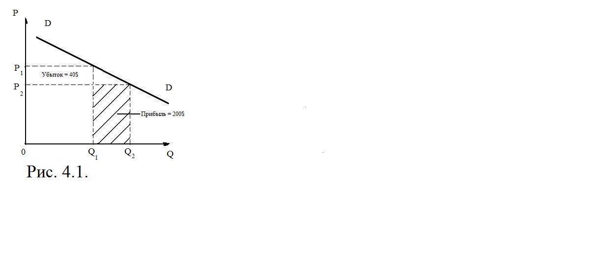

В общем виде мы можем записать: 1) когда спрос эластичен, снижение цены ведет к росту совокупной выручки; 2) когда спрос неэластичен, то снижение цены ведет к падению совокупной выручки (см. рис. 4.2.). Поэтому рационально мыслящий монополист старается избегать неэластичного участка кривой спроса.

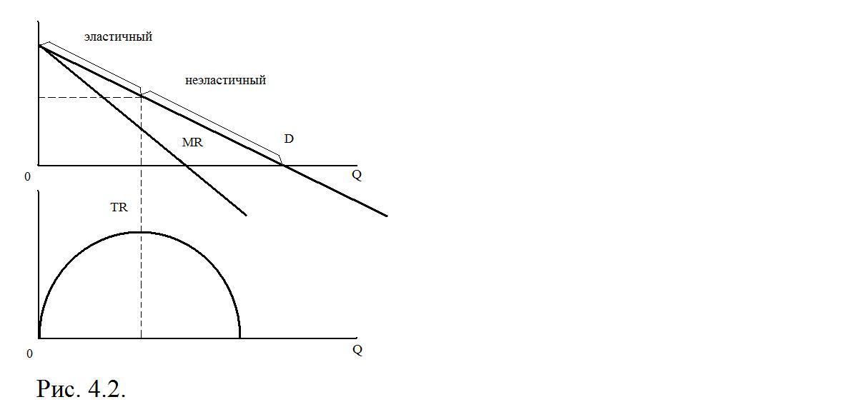

В условиях совершенной конкуренции установление равновесной цены может быть изображено следующим образом (см. рис. 4.3.)

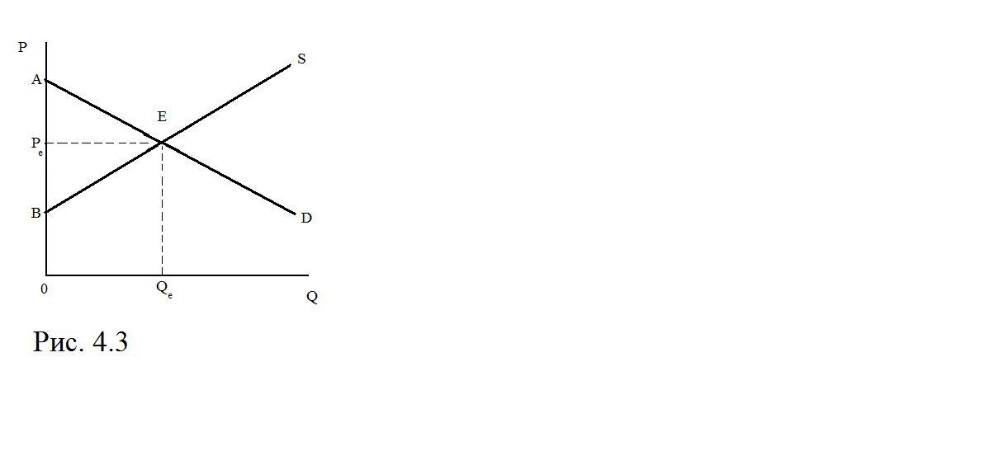

В точке Е достигается равновесный объем производства Q и равновесная цена Р . Площадь 0BEQ соответствует величине издержек производителей, Р ВЕ – составляет прибыль производителей, а АР Е – потребительский излишек. Равновесие в конкурентной отрасли устанавливается тогда, когда цена оказывается равной предельным издержкам. В этом случае все агенты рынка возмещают свои затраты и ни у кого нет стимулов к изменению объемов продаж.

При возникновении чистой монополии ситуация меняется, и она может быть изображена следующим образом (рис.4.4.)

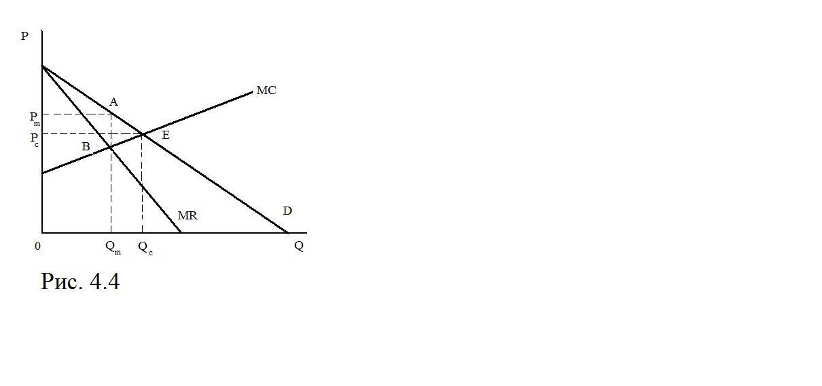

На конкурентном рынке равновесие может быть достигнуто в точке Е, где Р = МС. В условиях монополистического рынка мы перемещаемся к монопольной цене Р и количеству продукции Q . поскольку монопольная цена превышает предельные издержки (Р > MC), то величина излишка потребителей и величина излишка производителей меняются. Площадь треугольника АВЕ соответствует величине чистых убытков от монопольной власти, или так называемой величине мертвого груза монополии.

В середине 50-х гг. А. Харбергер был первым, кто попытался определить величину этих треугольников с точки зрения издержек всего общества, так как объем производства без монополии больше, чем в условиях монопольного рынка. Эти треугольники часто называют харбергеровскими треугольниками. Используя математический аппарат, он показал, чтотакие потери в промышленном секторе США в 1929 г. составили менее 0,1% ВНП. В современной экономике США они бы составили около 6 млрд. долл. Поэтому проблема чистой монополии не является такой острой, как она представлялась ранее другим экономистам.

Обычно считают, что монопольные цены – самые высокие. Действительно, они, как правило, выше конкурентных, однако следует помнить, что монополист стремится к максимизации совокупной прибыли, а не прибыли за единицу продукции. И главное, рост цен не беспределен, он ограничивается ценовой эластичностью спроса на продукцию данной фирмы.

Другим стереотипом выступает мнение, будто монополист всегда стремится ограничивать выпуск продукции. Это также не совсем верно. По мере монополизации отрасли издержек и спрос, как правило, изменяются. На издержки действуют два прямо противоположных фактора – понижающий и повышающий. Понижающий, так как в результате создания монополии можно полнее использовать положительный эффект от роста масштаба производства (экономия на постоянных издержках, централизация снабжения и сбыта, экономия на маркетинговых операциях и т.д.). С другой стороны, действует и тенденция к их повышению, связанная с разбуханием и бюрократизацией управленческого аппарата, ослаблением стимулов к инновациям и риску вообще. Эту тенденцию Х. Лейбенстайн обозначил как Х-неэффективность (рис. 4.5.)

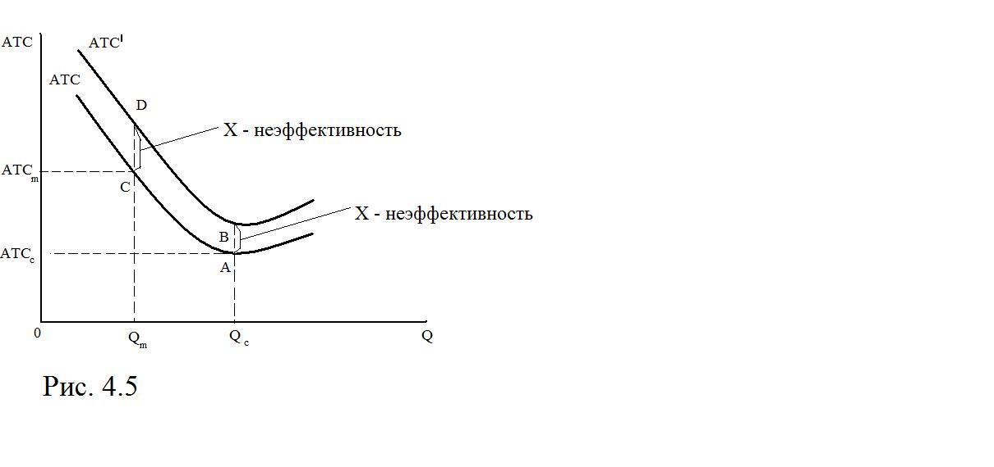

Согласно Х. Лейбенстайну, Х-неэффективность возникает всегда, когда фактические издержки при любом объеме производства выше средних совокупных издержек. Даже при совершенной конкуренции возможна Х-неэффективность. В этих условиях фирма увеличивает производство до той точки, где пересекутся предельные и средние издержки, в нашем случае – до минимума АТС. Если реальные издержки превышают минимальные АТС на величину АВ, то при производстве Q возникает Х-неэффективность. Однако в условиях свободной конкуренции подобная ситуация есть исключение из правил, ибо фирмы с Х-неэффективностью обречены на гибель. Совсем иная ситуация складывается на монополизированном рынке. Объем производства сокращается с Q до Q, а Х-неэффективность (отрезок CD) заметно увеличивается.

Мы выяснили ранее, что монопольная власть является величиной, обратной эластичности спроса на продукцию фирмы (1/Е).

Опираясь на это положение, А.П. Лернер в 1934 г. предложил следующий индекс:

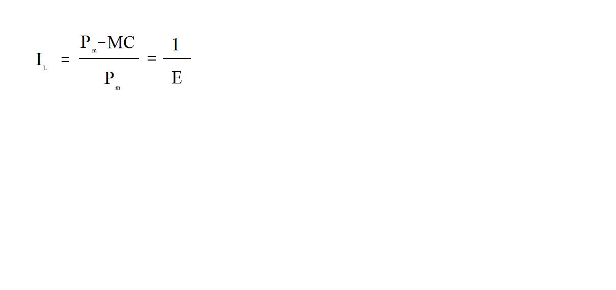

где I – лернеровский индекс монопольной власти;

P – монопольная цена;

МС – предельные издержки;

Е – эластичность спроса на продукцию.

В условиях совершенной конкуренции МС = Р. Следовательно, I = 0. Если I представляет из себя положительную величину (I > 0), то фирма обладает монопольной властью. Чем выше этот показатель, тем больше монопольная власть.

Подсчитать такой показатель, однако, непросто в связи с трудностью расчета реальных предельных издержек. Поэтому на практике предельные издержки заменяют средними. В этом случае исходная формула может быть записана:

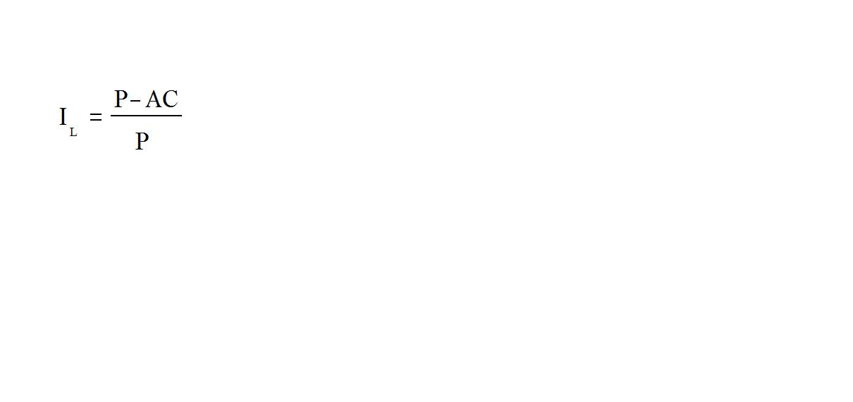

Если мы умножим числитель и знаменатель на Q, то получим в числителе прибыль, а в знаменателе – совокупный (валовой) доход:

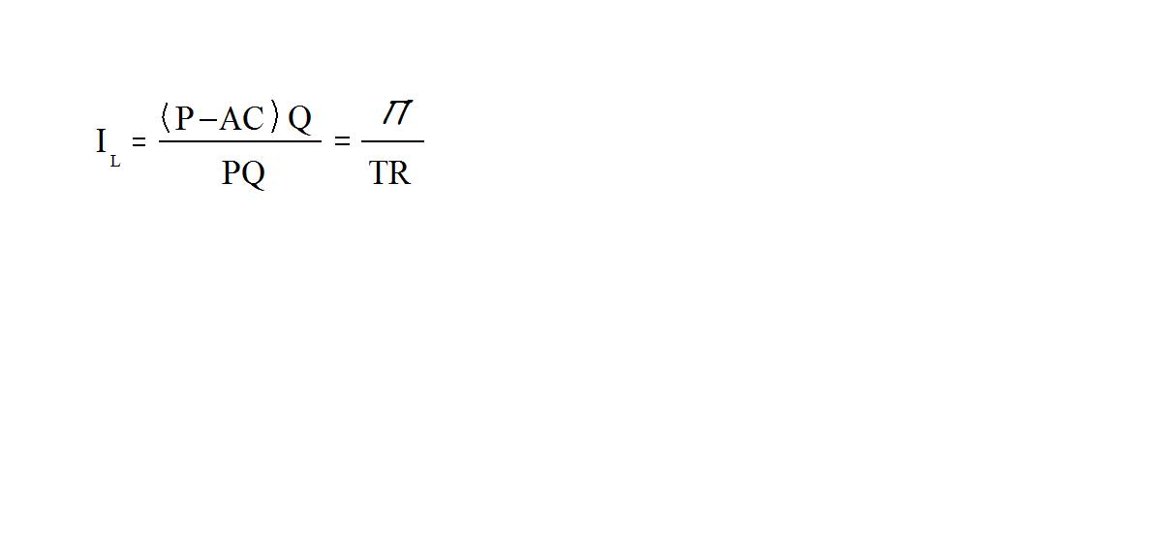

Тем самым лернеровский показатель рассматривает высокие прибыли как признак монополии. В известной мере это справедливо, однако бывают случаи, когда высокая норма прибыли не является однозначным признаком монополии. Это бывает тогда, когда велики различия между бухгалтерской и экономической прибылью, т.е. если не учитываются затраты на собственный капитал, особенно в капиталоемких отраслях, оплата предпринимательских способностей успешно функционирующего бизнесмена, операции с высокой степенью риска.

В общем виде экономические последствия монополии сводятся к двум основным положениям.

*Первое,* монополии нужны там, где их существование эффективнее, чем конкуренция. Примером такой ситуации является наличие естественных монополий, функционирование которых позволяет снижать как издержки производства, так и затраты общества, потребителей.

*Второе,* наличие и функционирование монополий повышает издержки производства и цены, приводит к уменьшению выпуска по сравнению с оптимальными размерами, позволяет фирмам-монополистам устойчиво получать экономическую (монопольную) прибыль за счет уменьшения доходов потребителей и немонополизированных производителей. Монополист стремится производить и продавать меньше, но по более высокой цене, что, конечно, ведет к ограничению выпуска и недоиспользованию ресурсов.

**4. Особенности антимонопольной политики в России.**

Высокий уровень монополизации и его резко отрицательное влияние на экономику делает необходимым проведение в нашей стране антимонопольной политики. Более того, Россия нуждается в демонополизации, т.е. радикальном сокращении числа секторов экономики, где установилась монополия.

Главной проблемой и одновременно трудностью при этом является специфика унаследованного от социалистической эпохи монополизма: российские монополисты по большей части не могут быть демонополизированы путем разукрупнения.

На Западе демонополизация предприятий-гигантов возможна путем их разделения на части. Тамошние монополисты формировались путем объединения и поглощения независимых фирм. Последние, хотя бы теоретически, могут быть восстановлены в качестве самостоятельных компаний. Российские монополисты, напротив, сразу строились как единый завод или технологический комплекс, который принципиально не может быть разделен на отдельные части без полного разрушения.

Можно выделить три принципиальных возможности понижения степени монополизации:

1) прямое разделение монопольных структур;

2) иностранная конкуренция;

3) создание новых предприятий.

Как уже сказано, возможности первого пути в российской реальности сильно ограничены. Единый завод на части не разделишь, а случаи когда производитель-монополист состоит из нескольких заводов одного профиля, почти не встречаются. Тем не менее, на уровне надфирменных структур - бывших министерств, главков, а также областных властей - такая работа отчасти уже сделана, а отчасти может быть продолжена, принеся пользу в деле понижения степени монополизации.

Дело в том, что еще одна специфическая российская разновидность монополизма состоит в диктате ведомств и госорганов, продолжающих и в наше время активно вмешиваться в деятельность предприятий. Формально-юридических прав на это они не имеют - предприятия находятся в частной собственности. Но реальные рычаги давления у органов власти есть. Например, не допустить в отрасль стороннего производителя с помощью частокола инструкций и распоряжений они вполне могут.

Второй путь - иностранная конкуренция - явился, вероятно, самым действенным и эффективным ударом по отечественному монополизму. Когда рядом с изделием монополиста на рынке находится превосходящий его по качеству и сопоставимый по цене импортный аналог, все монополистические злоупотребления становятся невозможными. Монополисту приходится думать о том, как бы вообще не оказаться вытесненным с рынка.

Беда в том, что из-за непродуманной валютной и таможенной политики, импортная конкуренция в очень многих случаях оказалась избыточно сильной. Вместо того чтобы ограничить злоупотребления она фактически уничтожила целые отрасли промышленности.

Очевидно, что использование столь сильнодействующего средства должно быть очень осторожно. Импортные товары, бесспорно, должны присутствовать на российском рынке, являясь реальной угрозой для наших монополистов, но не должны превращаться в причину массовой ликвидации отечественных предприятий.

Третий путь - создание новых предприятий, конкурирующих с монополистами, - предпочтителен во всех отношениях. Он устраняет монополию, не уничтожая при этом самого монополиста как предприятие. К тому же новые предприятия - это всегда рост производства и новые рабочие места.

Проблема в том, что в сегодняшних условиях из-за экономического кризиса в России находится мало отечественных и иностранных компаний, готовых вложить деньги в создание новых предприятий. Тем не менее, определенные сдвиги в этом отношении даже в кризисных условиях может дать государственная поддержка наиболее перспективных инвестиционных проектов. Не случайно, при всей ужасающей остроте финансовых проблем в рамках центрального бюджета в последнее время стали выделять так называемый бюджет развития, в который направляются средства на поддержку инвестиций.

В долгосрочной перспективе все три пути снижения степени монополизации российской экономики, несомненно, будут использованы. Описанные огромные трудности продвижения по ним, однако, заставляют прогнозировать, что в близком будущем хозяйство нашей страны сохранит высокомонополизированный характер. Тем большее значение в этих условиях приобретает текущее регулирование деятельности монополий.

Главным органом, осуществляющим антимонопольную политику в России, является Министерство по антимонопольной политике и поддержке предпринимательства. Его права и возможности достаточно широки, а статус соответствует положению аналогичных органов в других развитых рыночных экономиках. Основными законами, регулирующими монополии, являются закон «О конкуренции и ограничении монополистической деятельности на товарных рынках» и закон «О естественных монополиях».

Центр тяжести государственной регулирующей деятельности в России в первые годы реформ был сосредоточен на регулировании монополистических цен. Государство устанавливает цены или их предельные уровни на газ, электроэнергию, железнодорожные перевозки, транспортировку3 нефти, коммунальные услуги и другие продукты естественных монополий. Часть из этих цен определяется централизованно для всей страны, но в большинстве случаев решения принимаются региональными комиссиями для своих областей, краев или республик.

Максимальный уровень цен в большинстве случаев тяготеет к покрытию издержек монополиста и обеспечению ему минимальной прибыли, т.е. реализуется описанная выше схема PREG = ATC = D. Поскольку при такой схеме монополисту выгодно занижать объем производства по сравнению с существующим спросом, установление максимальных цен сопровождается определением групп потребителей, подлежащих обязательному обслуживанию, что дает тем известную гарантию от сокращения поставок монополистом.

Положение резко осложняется и запутывается в результате широкого распространения практики неплатежей. В этих условиях монополисты добиваются установления цен с таки расчетом, чтобы все издержки можно было покрыть за счет реально поступающих средств. Государственные органы обычно считают этот уровень завышенным.

Помимо цен на продукцию естественных монополий на начальных этапах реформы ограничивались и цены предприятий, занимающих доминирующее положение на отдельных товарных рынках, т.е. регулировались цены искусственных монополий. С этой целью для всех производителей, контролирующих более 35% рынка, устанавливались предельные нормы рентабельности.

Российские законы требуют осуществления государственной политики недопущения формирования новых монополий. На Министерство по антимонопольной политике возложены задачи контроля за слияниями крупных предприятий, пересечения разнообразных форм сговора, недопущения системы участий и личной унии. Представляется, однако, что опасность всех этих новых форм монополизации еще недостаточно осознана обществом и работа в этих направлениях ведется недостаточно интенсивно. Во всяком случае, руководители российских предприятий не стесняются публично выступать с такими заявлениями, которые на Западе - даже если бы не были подкреплены практическими действиями - с гарантией привели бы их за тюремную решетку по обвинению в попытке создания картеля.

Наконец, значительное внимание уделяется борьбе с ограничивающей конкуренцию практикой местных властей. В условиях нестабильной экономической ситуации в стране региональные власти часто пытаются незаконными методами поддержать свои предприятия. Например, под тем или иным предлогом запретить ввоз конкурирующих товаров из других областей. Это создает местным производителям монопольное положение, что, естественно, вызывает протесты Министерства по антимонопольной политике. Впрочем, как и в других областях современной российской экономики и политики, центральные власти, несмотря на юридическую справедливость своих требований, далеко не всегда оказываются в силах одолеть сопротивление местных властей.

В целом система антимонопольного регулирования в России находится пока в стадии становления и требует радикального совершенствования.

**Заключение.**

На основании проделанной работы можно сказать, что проблема монополий в экономике является одной из основных для любого государства. Монополии – крупные хозяйственные объединения, находящиеся в частной собственности и осуществляющие контроль над отраслями, рынками и экономикой на основе высокой степени концентрации производства и капитала с целью установления монопольных цен и извлечения монопольных прибылей. Монополия – исключительное право определенной области государства, организации, фирмы.

Чистая монополия - ситуация на рынке, когда существует только один продавец данного товара, который не имеет близких заменителей.  
Монополистический рынок является полной противоположностью совершенно конкурентному рынку. Для покупателей существует только один источник предложения - монополист.

Понятно, что, как и совершенная конкуренция, чистая монополия является некой абстракцией. Во - первых, практически не существует продуктов не имеющих заменителей. Во- вторых, редко когда на национальном (или мировом) рынке есть только один продавец.

В данной курсовой работе были рассмотрены основные причины возникновения монополий; особенности современной монополизации экономики. Подводя итоги, можно охарактеризовать антимонопольное законодательство и антимонопольную политику России как необходимые атрибуты структурных преобразований во всех сферах экономики страны. Бесспорно, в некоторых случаях существование монополии является оправданным и необходимым, но за этими процессами должен осуществляться жесткий контроль со стороны государства по недопущению злоупотребления своим монопольным положением.

Есть еще одна проблема, заключающаяся в том, что десятилетиями складывающаяся отраслевая монополия не может быть быстро заменена свободным и самоорганизующимся рынком, ведь утверждение конкурентных отношений - не единовременная моментальная акция, а процесс длительный, сложный, а для немалого же числа предприятий - губительный. Выжить смогут лишь те предприятия, которые обеспечат более высокое качество товара, относительно более низкие цены и быструю сменяемость ассортимента.

На мой взгляд, существование на рынке монополии, безусловно, влияет не только на экономические показатели, но и на показатели уровня благосостояния населения. Например, это может быть низкая покупательская способность населения в связи с необоснованным повышением цен или низким уровнем предложения. А к экономическим показателям можно отнести отсутствие конкуренции в отдельной отрасли производства, уровень ВВП и т.д. То есть влияние оказывается на всю экономику в целом. Кроме того, монополии являются своеобразным “тормозом” в развитии национальной экономики, замедляя ее экономический рост.

Любое государство всегда стремится либо не допустить появления монополии, либо, если она все же существует, устранить ее путем обанкрочивания. Но в России на сегодняшний день существуют такие монополии, как РАО ЕЭС, Газпром, РЖД. Государство оказывает им поддержку, при этом благоразумно и грамотно регулируя их деятельность. В результате такого сотрудничества выгоду извлекают обе стороны. Компания-монополист имеет стабильно благоприятные условия существования, а государство не позволяет им устанавливать очень высокие цены на продукцию с целью экономической поддержки населения.

**Список используемой литературы:**

* Иохин В.Я. Экономическая теория. Учебник. – М., 2006.
* Нуреев Р.М. Курс микроэкономики. Учебник для вузов. – М., 2005.
* Белянов В.А. Микроэкономика (Основы современной теории рынка и фирмы). (Основы современной теории рынка и фирмы). Учебное пособие. /Под ред. Саранцева М.А. – М., 2002.
* Экономическая теория (политэкономия). Под редакцией Видяпина В.И. и Журавлевой Г.П. –М., 2005
* Тарануха Ю.В. Микроэкономика. Учебник для студентов вузов, обучающихся по экономическим специальностям. – М., 2006.
* Макконнелл К., Брю С. Экономикс: принципы, проблемы и политика. /Пер. 16-ого англ. изд. – М., 2006.

**Содержание:**

**Введение. 1**

**1.Характерные признаки модели рынка чистой монополии. Особенности издержек монополии. 1**

**2. Ценовая дискриминация. 3**

**3. Монопольная прибыль. Индекс А. Лернера. Экономические последствия монополии. 3**

**4. Особенности антимонопольной политики в России. 3**

**Заключение. 3**

**Список используемой литературы: 3**